

РОССИЙСКАЯ ФЕДЕРАЦИЯ

АДМИНИСТРАЦИЯ ГОРОДА АЧИНСКА

КРАСНОЯРСКОГО КРАЯ

П О С Т А Н О В Л Е Н И Е

25.12.2023 г. Ачинск 403-п

|  |
| --- |
| О внесении изменений в постановление администрации города Ачинска от 20.07.2020 № 189-п |

В целях развития прямых каналов товародвижения, повышения их доступности для населения, конкурентной среды и оказания поддержки сельскохозяйственным товаропроизводителям, в соответствии со ст. 16 Федерального закона от 06.10.2003 № 131-ФЗ «Об общих принципах организации местного самоуправления в Российской Федерации», в рамках Федерального закона от 28.12.2009 № 381-ФЗ «Об основах государственного регулирования торговой деятельности в Российской Федерации», Распоряжения Правительства Красноярского края от 29.08.2014 № 620-р «О мерах по содействию в сбыте продукции краевыми сельскохозяйственными товаропроизводителями, повышению доступности продовольственных товаров для населения», руководствуясь статьями 36, 37, 40, 55 Устава города Ачинска,

ПОСТАНОВЛЯЮ:

1. Внести изменения в постановление администрации города Ачинска от 20.07.2020 № 189-п «Об утверждении реестра мест расширенных продаж продукции садоводов, владельцев личных подсобных хозяйств и изделий народных ремесел на территории города Ачинска»:

1.1. пункт 2 изложить в следующей редакции:

«2. Утвердить схемы размещения мест проведения расширенных продаж продукции садоводов, владельцев личных подсобных хозяйств и изделий народных ремесел на территории города Ачинска, согласно приложениям №№ 2-6.»;

1.2. пункт 3 изложить в следующей редакции:

«3. Утвердить график работы мест расширенных продаж продукции садоводов, владельцев личных подсобных хозяйств и изделий народных ремесел на территории города Ачинска, согласно приложению № 7.»;

1.3. пункт 6 изложить в следующей редакции:

«6. Контроль исполнения постановления возложить на первого заместителя Главы города Ачинска Пенского Е.А.»;

1.4. приложение № 6 считать приложением № 7;

1.5. дополнить постановление приложением № 6 «Схема размещения места проведения расширенных продаж продукции садоводов, владельцев личных подсобных хозяйств и изделий народных ремесел г. Ачинск ул. Кравченко, северо-восточнее зд. 9», согласно приложению № 3 к постановлению;

1.6. изложить приложение № 1 к постановлению «Реестр мест проведения расширенных продаж продукции садоводов, владельцев личных подсобных хозяйств и изделий народных ремесел на территории города Ачинска» в новой редакции, согласно приложению № 1 к постановлению;

1.7. изложить приложение № 2 к постановлению «Схема размещения места проведения расширенных продаж продукции садоводов, владельцев личных подсобных хозяйств и изделий народных ремесел» в новой редакции, согласно приложению № 4 к постановлению;

1.8. изложить приложение № 7 к постановлению «График работы мест проведения расширенных продаж продукции садоводов, владельцев личных подсобных хозяйств и изделий народных ремесел на территории города Ачинска» в новой редакции, согласно приложению № 2 к постановлению;

2. Контроль исполнения постановления возложить на первого заместителя Главы города Ачинска Пенского Е.А.

3. Опубликовать постановление в уполномоченном печатном средстве массовой информации и разместить его на официальном сайте органов местного самоуправления города Ачинска в информационно-телекоммуникационной сети Интернет.

4. Постановление вступает в силу в день, следующий за днем его официального опубликования.

Глава города Ачинска И.П. Титенков

Приложение № 1

к постановлению

администрации города Ачинска

от 25.12.2023 № 403-п

Реестр

мест проведения расширенных продаж продукции садоводов, владельцев личных подсобных хозяйств и изделий народных ремесел на территории города Ачинска

|  |  |  |  |  |  |  |
| --- | --- | --- | --- | --- | --- | --- |
| № п/п | Место проведения (адрес) | Тип | Площадь, кв. м | Количество торговых мест | Количество земельных участков | Описание объекта |
| 1. | г. Ачинск, 2 микрорайон Привокзального района, напротив жилого дома № 11 | универсальный | 15,2 площадь торговых лотков | 11 мест, в том числе 5 мест для размещения автолавок | Территория состоит из 1 земельного участка | Объект включает в себя:  2 лотка по 3 торговых места, протяженностью 9,5 м, расположенных напротив жилого дома № 11 2 микрорайона Привокзального района; восточнее на 31 м от жилого дома № 11 2 микрорайона Привокзального района (супермаркет «Магнит); южнее на 10 м от строения № 12 по ул. Кирова (магазин «Самоделкин»);  открытую торговую площадку для размещения автолавок на 5 мест |
| 2. | г. Ачинск, микрорайон 4, возле строения № 40 | универсальный | 102,0 | 20 | Территория состоит из 1 земельного участка | Объект включает в себя:  1. 6 двусторонних лотков на 20 торговых мест, протяженностью 25,5 м, расположенных севернее на 1 м от строения № 40 микрорайона 4; северо-западнее на 5 метров от строения № 43 микрорайона 4 («Рынок») |
| 3. | г. Ачинск, микрорайон 7, возле жилого дома № 5 | универсальный | 139,5 | 27 | Территория состоит из 1 земельного участка | Объект включает в себя:  2 ряда торговых мест:  1-й ряд - 6 лотков по 3 места протяженностью 18 м, расположенных южнее на 11 м от торца жилого дома № 5 микрорайона 7 (магазин «Belwest»),  2-й ряд - 3 лотка по 3 места протяженностью 9,5 м, расположенных северо-западнее на 12 м от автомобильной дороги (ул. Кравченко);  1. открытую торговую площадку, расположенную перед 1-м рядом торговых мест, южнее на 12 м от жилого дома № 4 микрорайона 7  Открытая торговая площадка и 2-й ряд торговых лотков расположены вдоль пешеходного тротуара протяженностью 30,5 м.  1-й ряд торговых лотков расположен вдоль зеленой зоны, фасадом на торговую площадку |
| 4. | г. Ачинск, ул. Дружбы Народов, с северной стороны строения 8 | универсальный | 14,3 | 6 | Территория состоит из 1 земельного участка | Объект включает в себя:  2 лотка по 3 торговых места, общей протяженностью 9,5 м, расположенных с северной стороны строения 8 по ул. Дружбы Народов; севернее на 3 м от павильона «Красноярский хлеб» (торговый ряд в районе остановочного павильона «Ул. Дружбы Народов») |
| 5. | г. Ачинск, ул. Кравченко, северо-восточнее зд. 9 | универсальный | 120,0 | 25 мест, в том числе 10 мест для размещения автолавок | Территория состоит из 1 земельного участка | Объект включает в себя:  3 лотка по 3 торговых места, протяженностью 13,3 м, расположенных по адресу: ул. Кравченко, северо-восточнее зд. 9;  3 лотка по 2 торговых места, протяженностью 8 м;  открытую торговую площадку для размещения автолавок на 10 мест |

Приложение № 2

к постановлению

администрации города Ачинска

от 25.12.2023 № 403-п

График работы мест проведения расширенных продаж продукции садоводов, владельцев личных подсобных хозяйств и изделий народных ремесел на территории города Ачинска

|  |  |  |  |
| --- | --- | --- | --- |
| № п/п | Место проведения (адрес) | Периодичность работы | Время работы |
| 1. | г. Ачинск, 2 микрорайон Привокзального района, напротив жилого дома № 11 | Ежедневно | с 8-00 до 19-00 |
| 2. | г. Ачинск, микрорайон 4, возле строения 40 | Ежедневно | с 8-00 до 19-00 |
| 3. | г. Ачинск, микрорайон 7, возле жилого дома № 5 | Ежедневно | с 9-00 до 19-00 |
| 4. | г. Ачинск, ул. Дружбы Народов, с северной стороны строения 8 | Ежедневно | с 8-00 до 19-00 |
| 5. | г Ачинск, ул. Кравченко, северо-восточнее зд. 9 | Ежедневно | с 8-00 до 19-00 |

Приложение № 3

к постановлению

администрации города Ачинска

от 25.12.2023 № 403-п

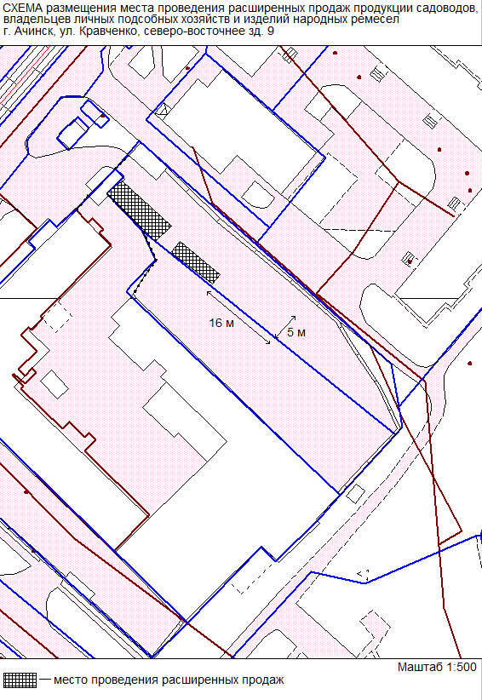

Приложение № 4

к постановлению

администрации города Ачинска

от 25.12.2023 № 403-п

